1. **Đăng nhập**

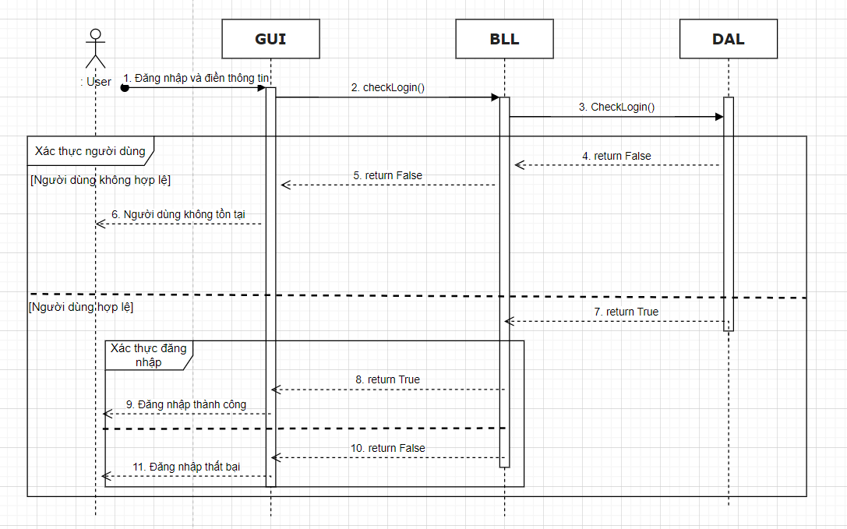

1. **Quên mật khẩu**

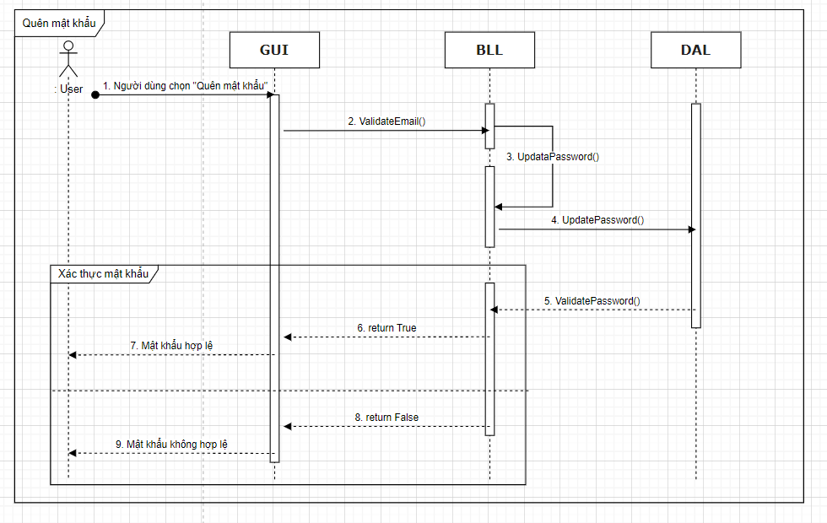

1. **Đăng xuất**

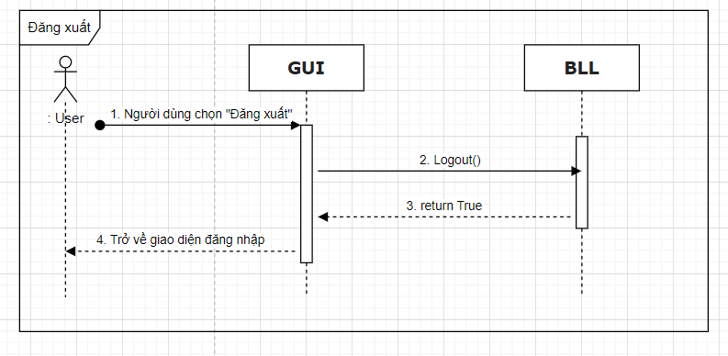

1. **Xem thông tin cá nhân**

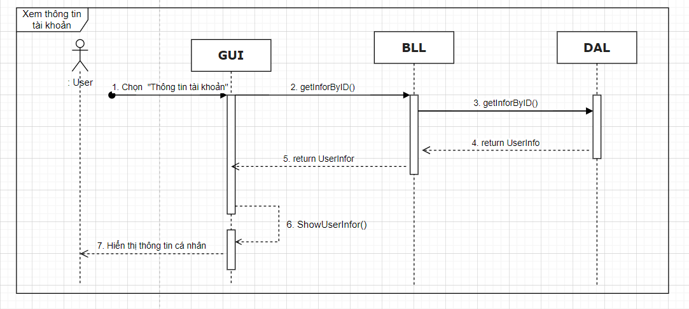

1. **Xem thông báo**

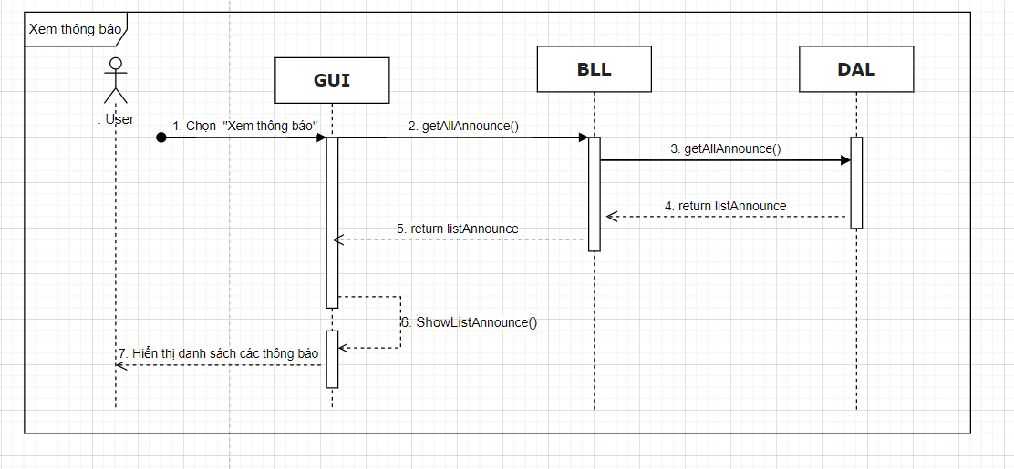

1. **Tạo bài đăng**

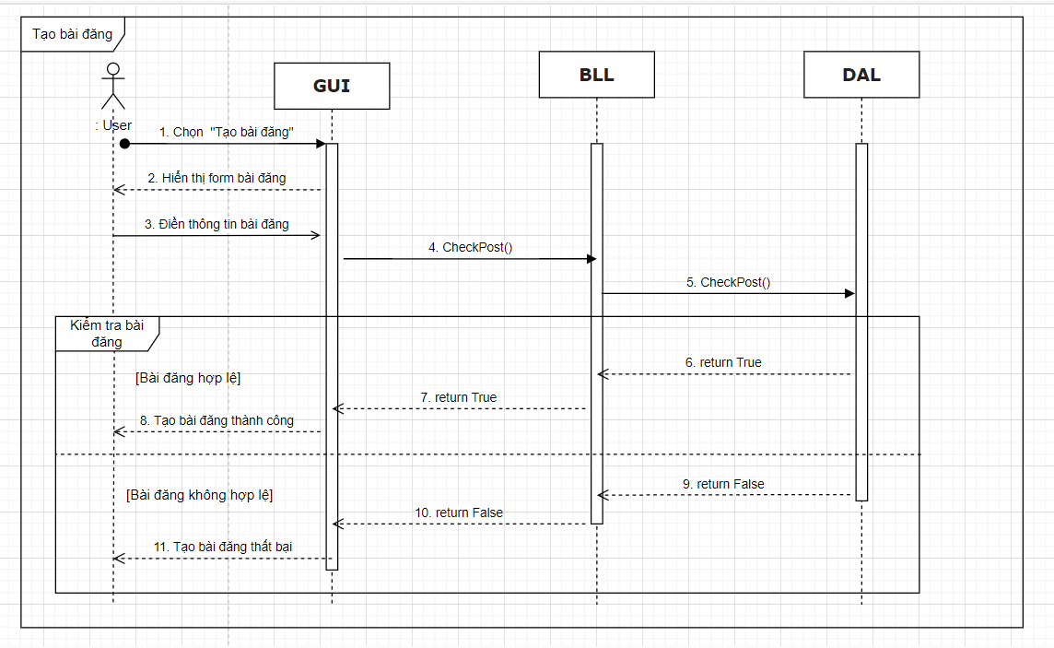

1. **Xem danh sách bài đăng**

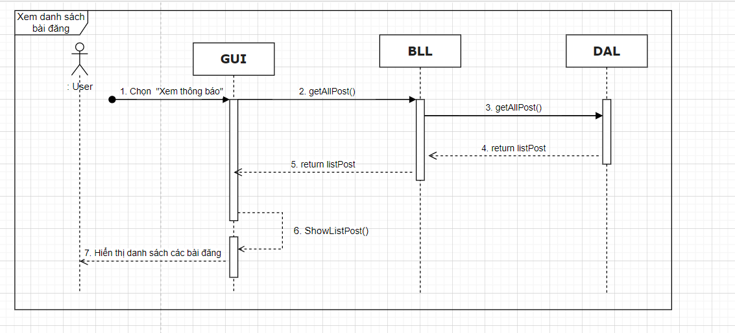

1. **Xem thông tin ưu đãi**

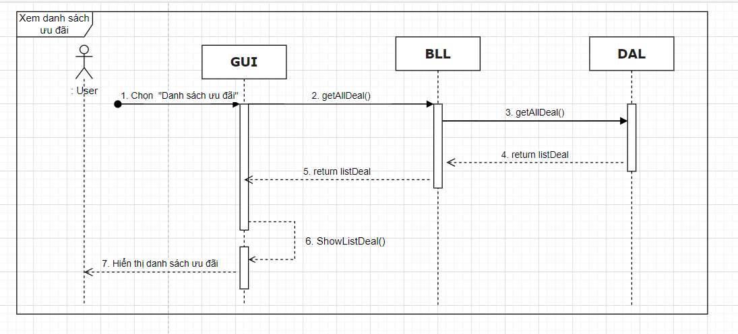

1. **Xuất thông tin ưu đãi**

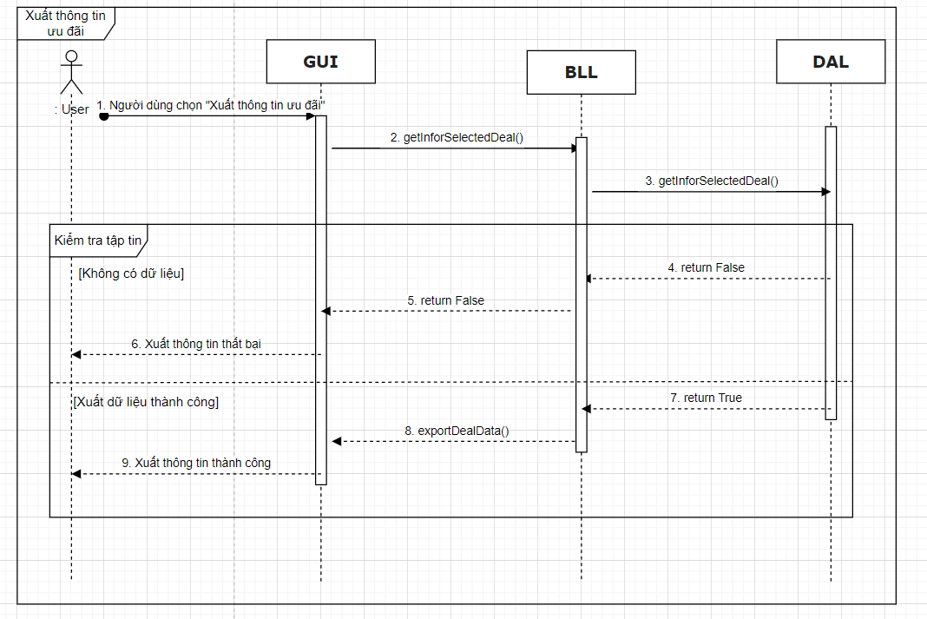

1. **Xem hợp đồng**

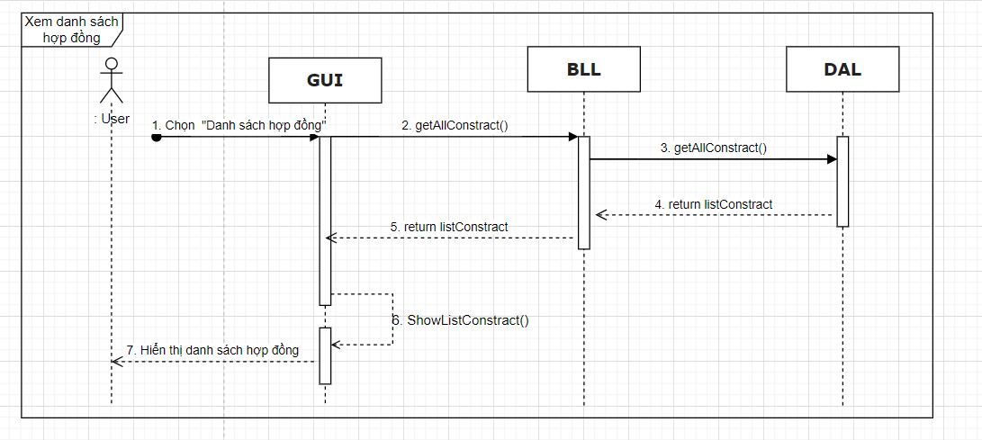

1. **Xuất danh sách hợp đồng**

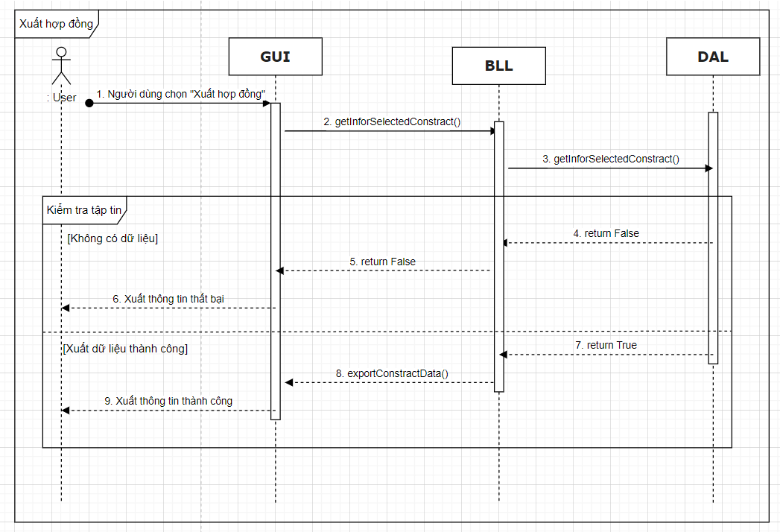

1. **Tạo báo cáo/ thống kê**

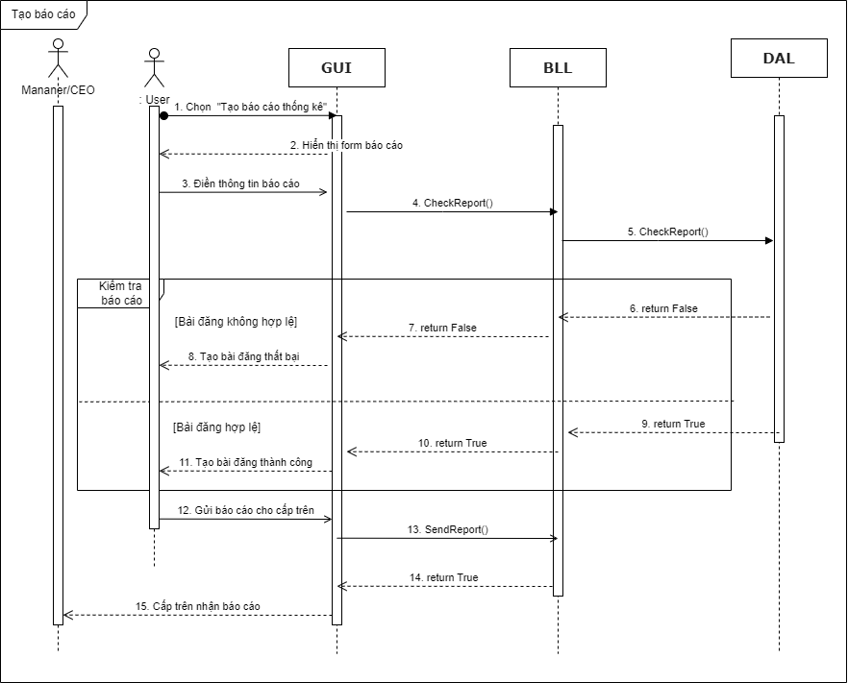

1. **Gửi thông báo**

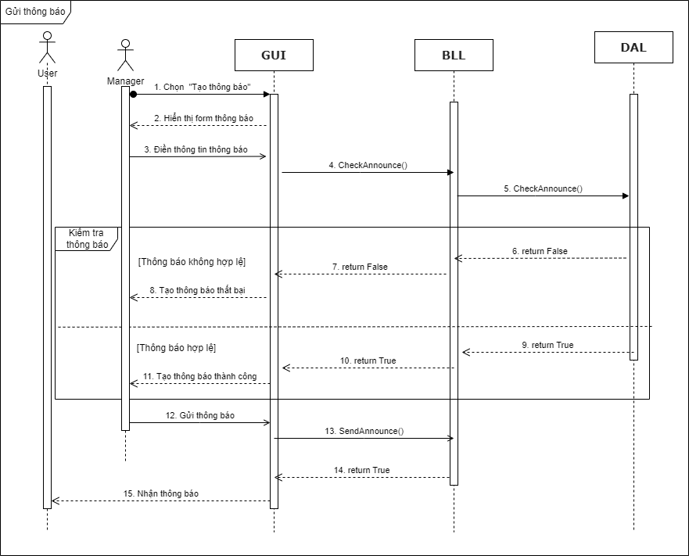

1. Xem lịch sử hoạt động:

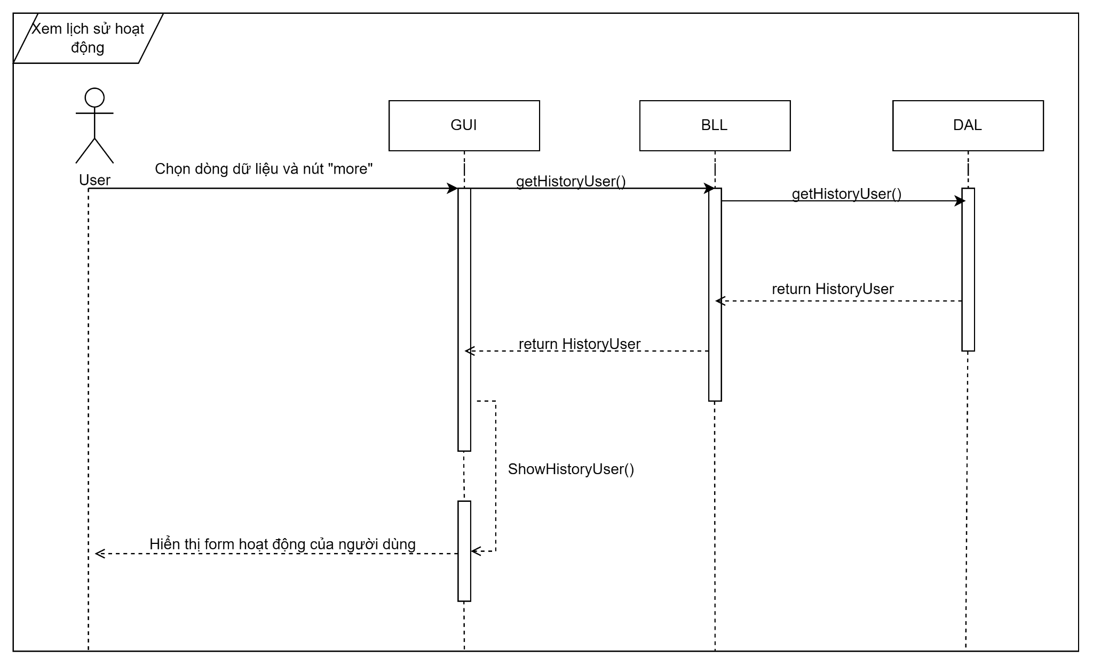

1. Chỉnh sửa thông tin nhân viên:  
   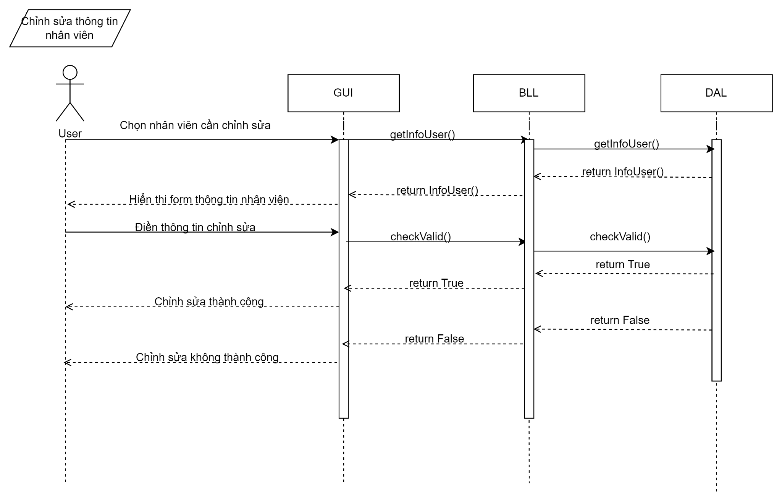
2. Xem thông tin nhân viên

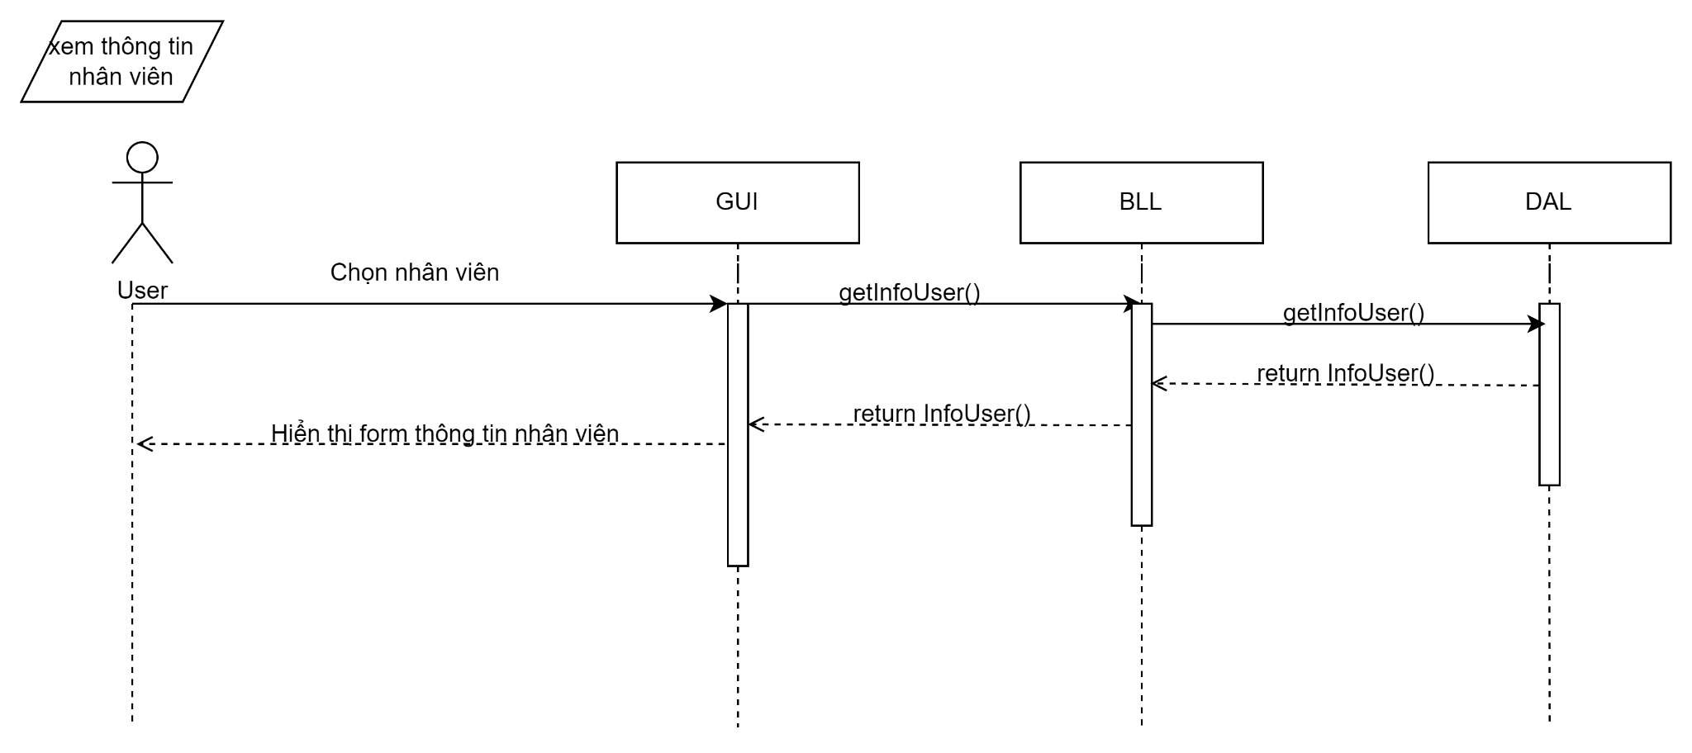

1. Đánh giá nhân viên

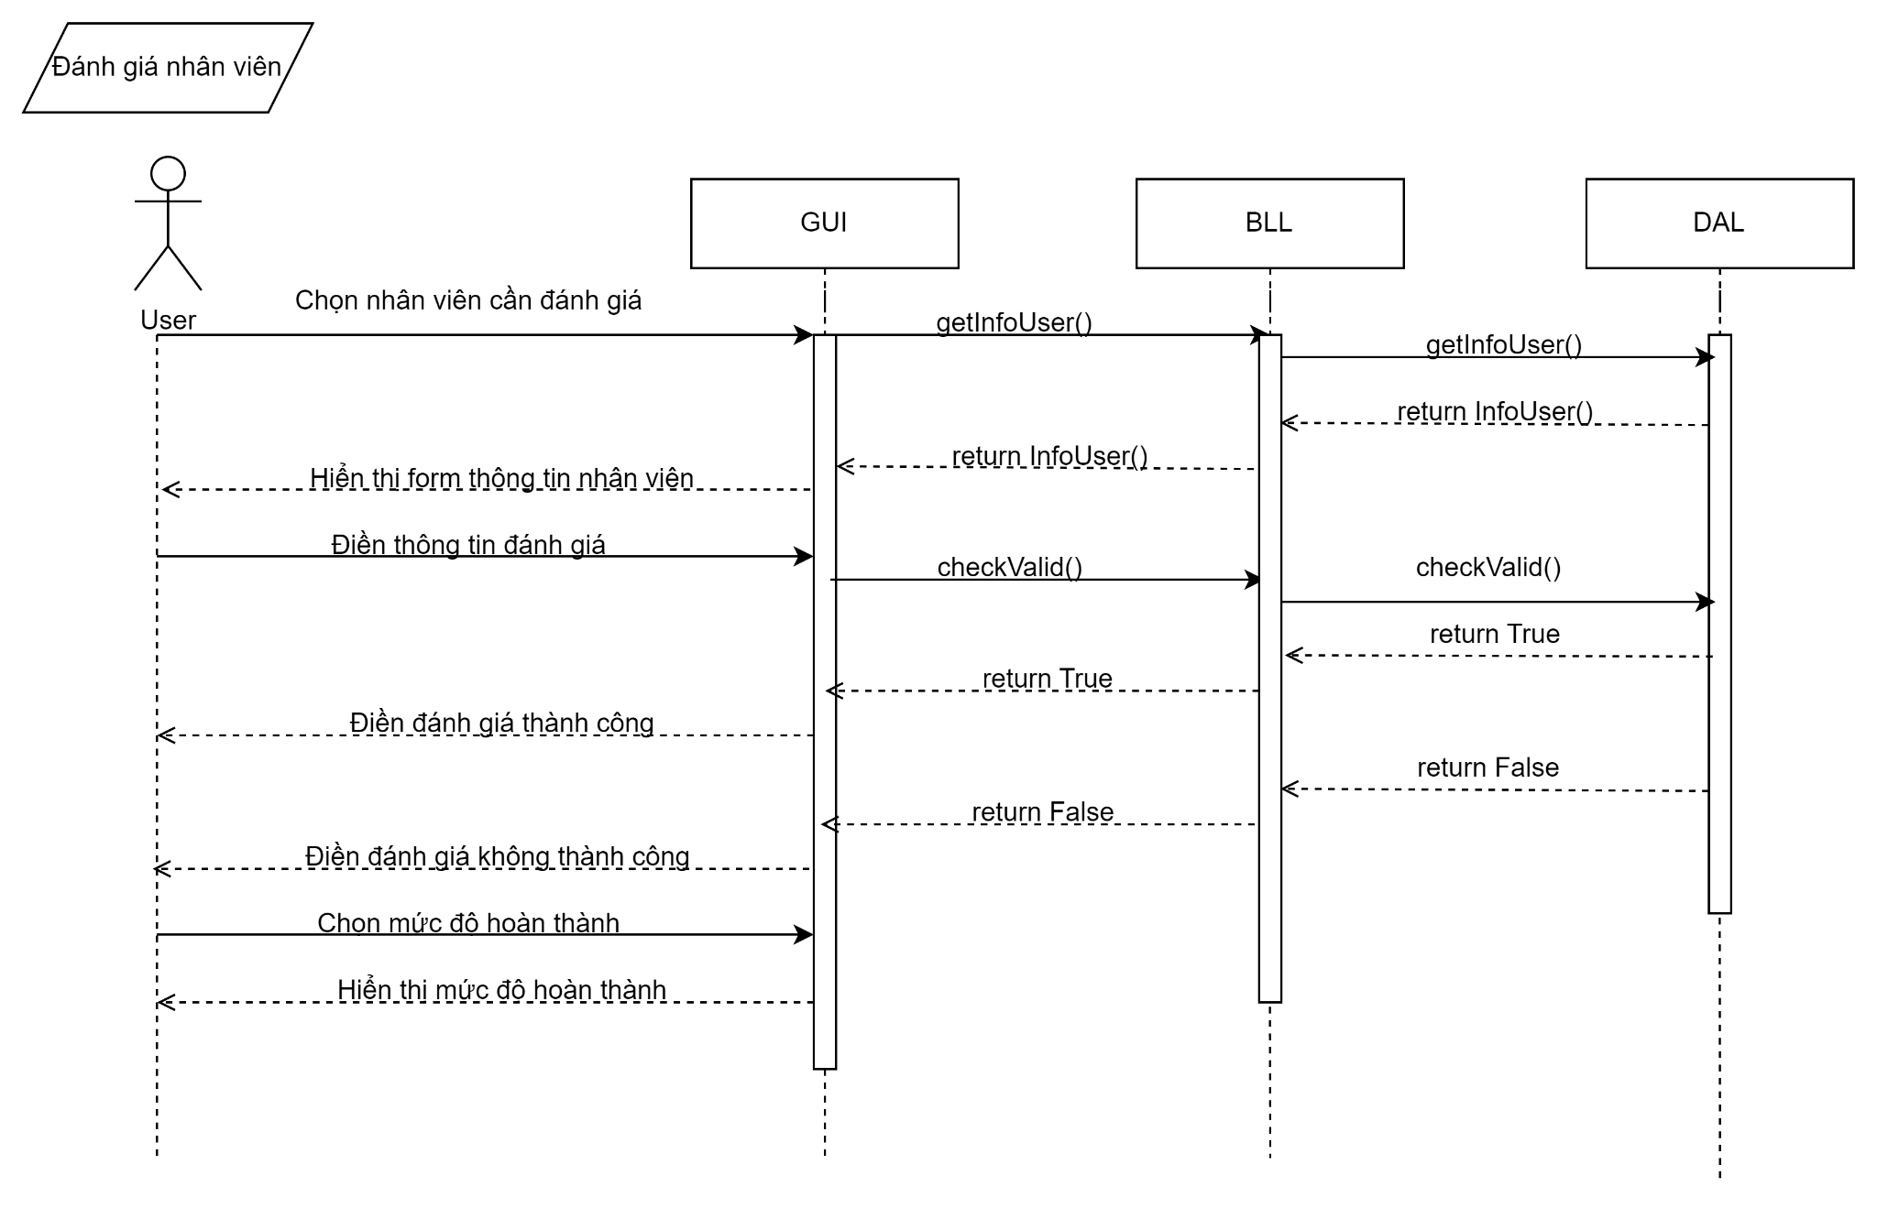

1. Tạo tài khoản nhân viên

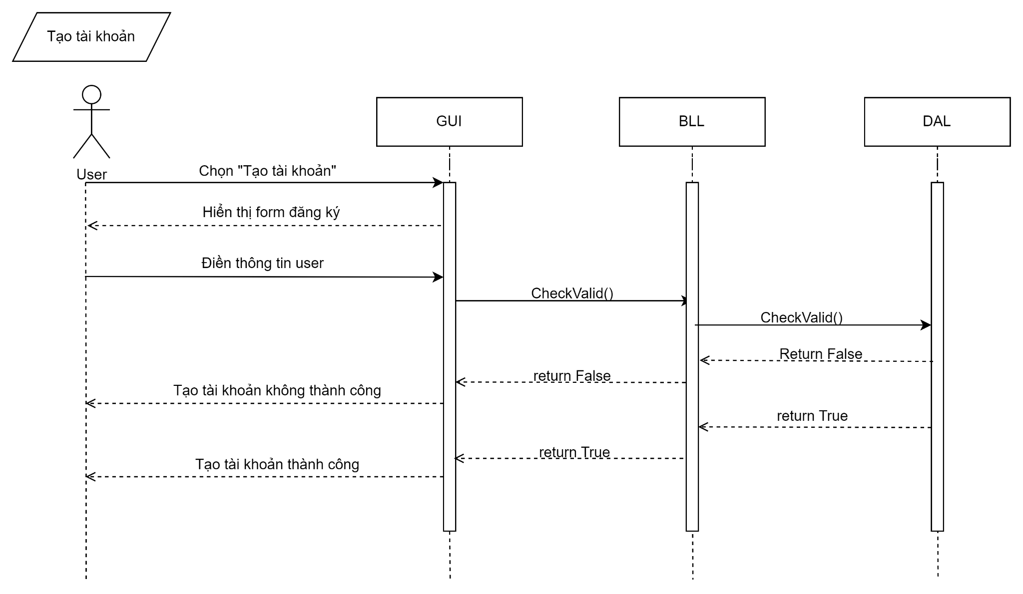

1. Xuất danh sách nhân viên

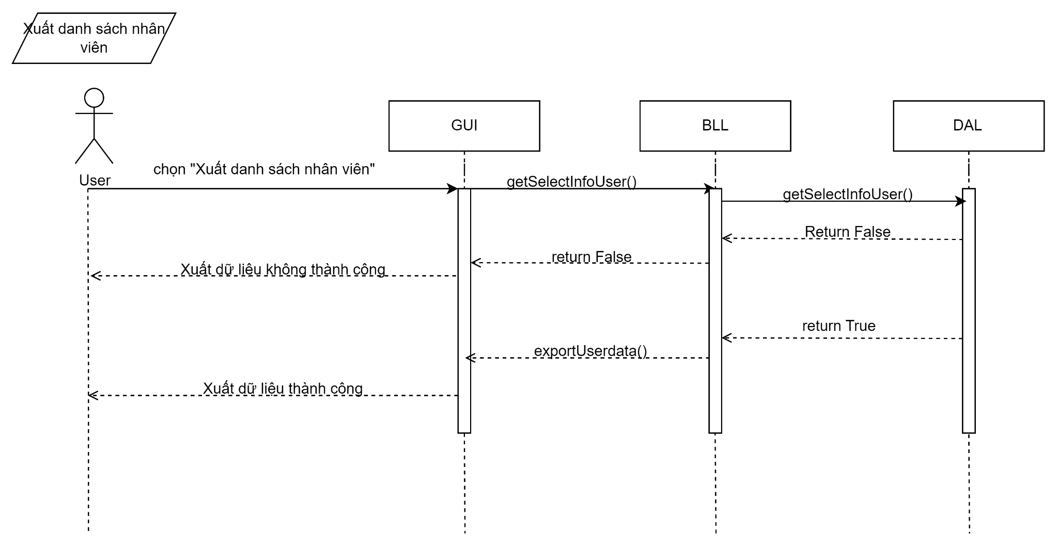

1. vô hiệu hóa tài khoản

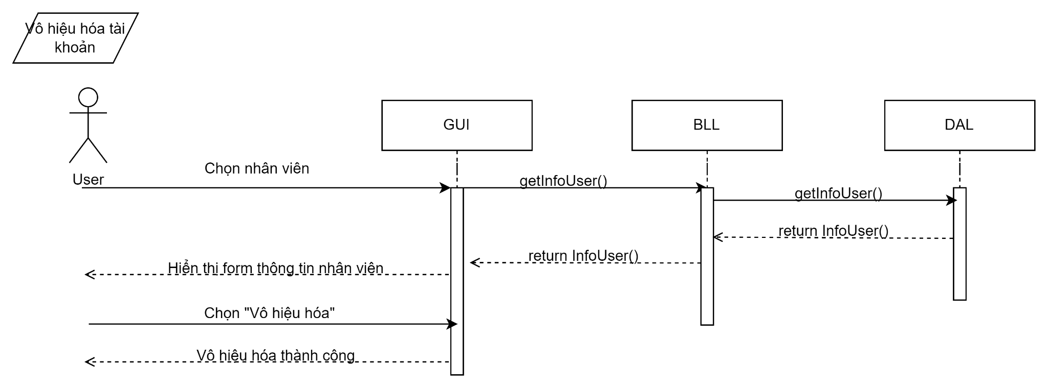

1. Xem danh sách vô hiệu hóa tài khoản và khôi phục

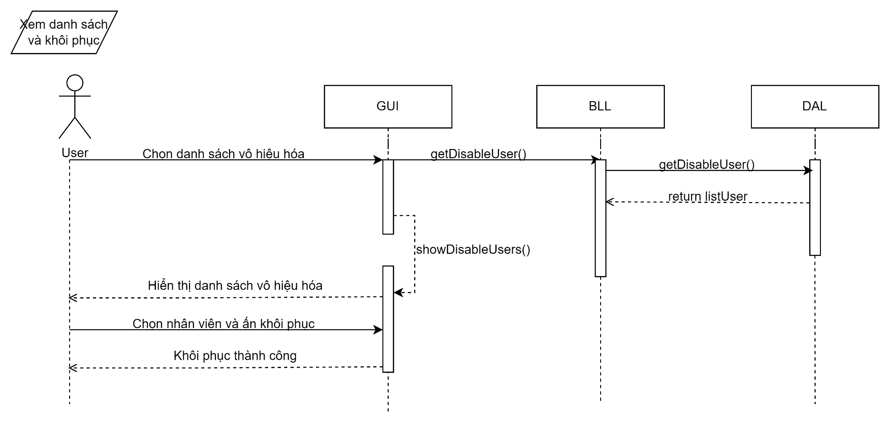

1. Phân công và chỉnh sửa công việc

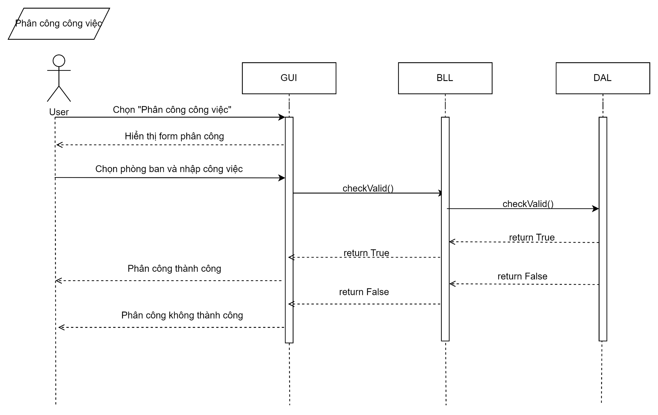

1. Thu thập thông tin

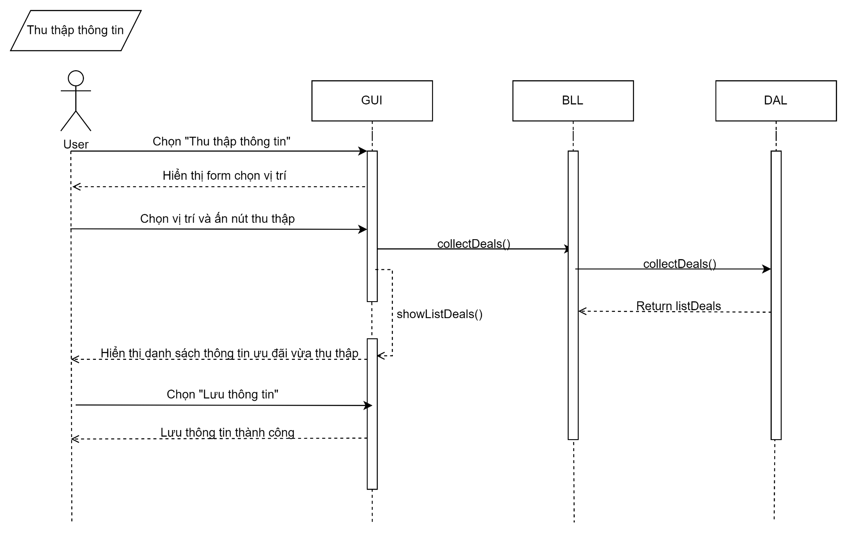

1. Cập nhật thông tin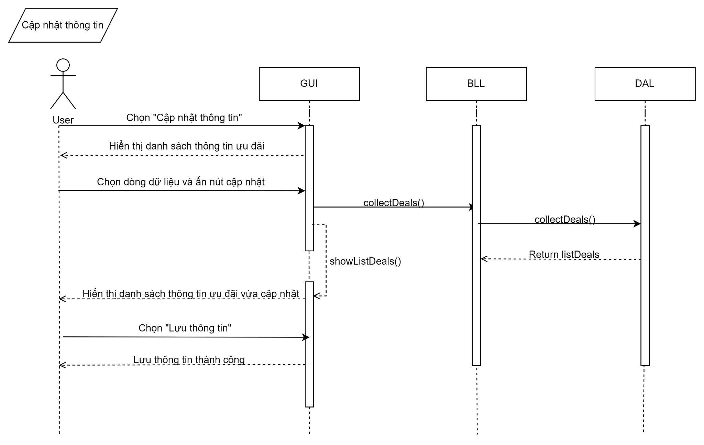
2. Tạo hợp đồng

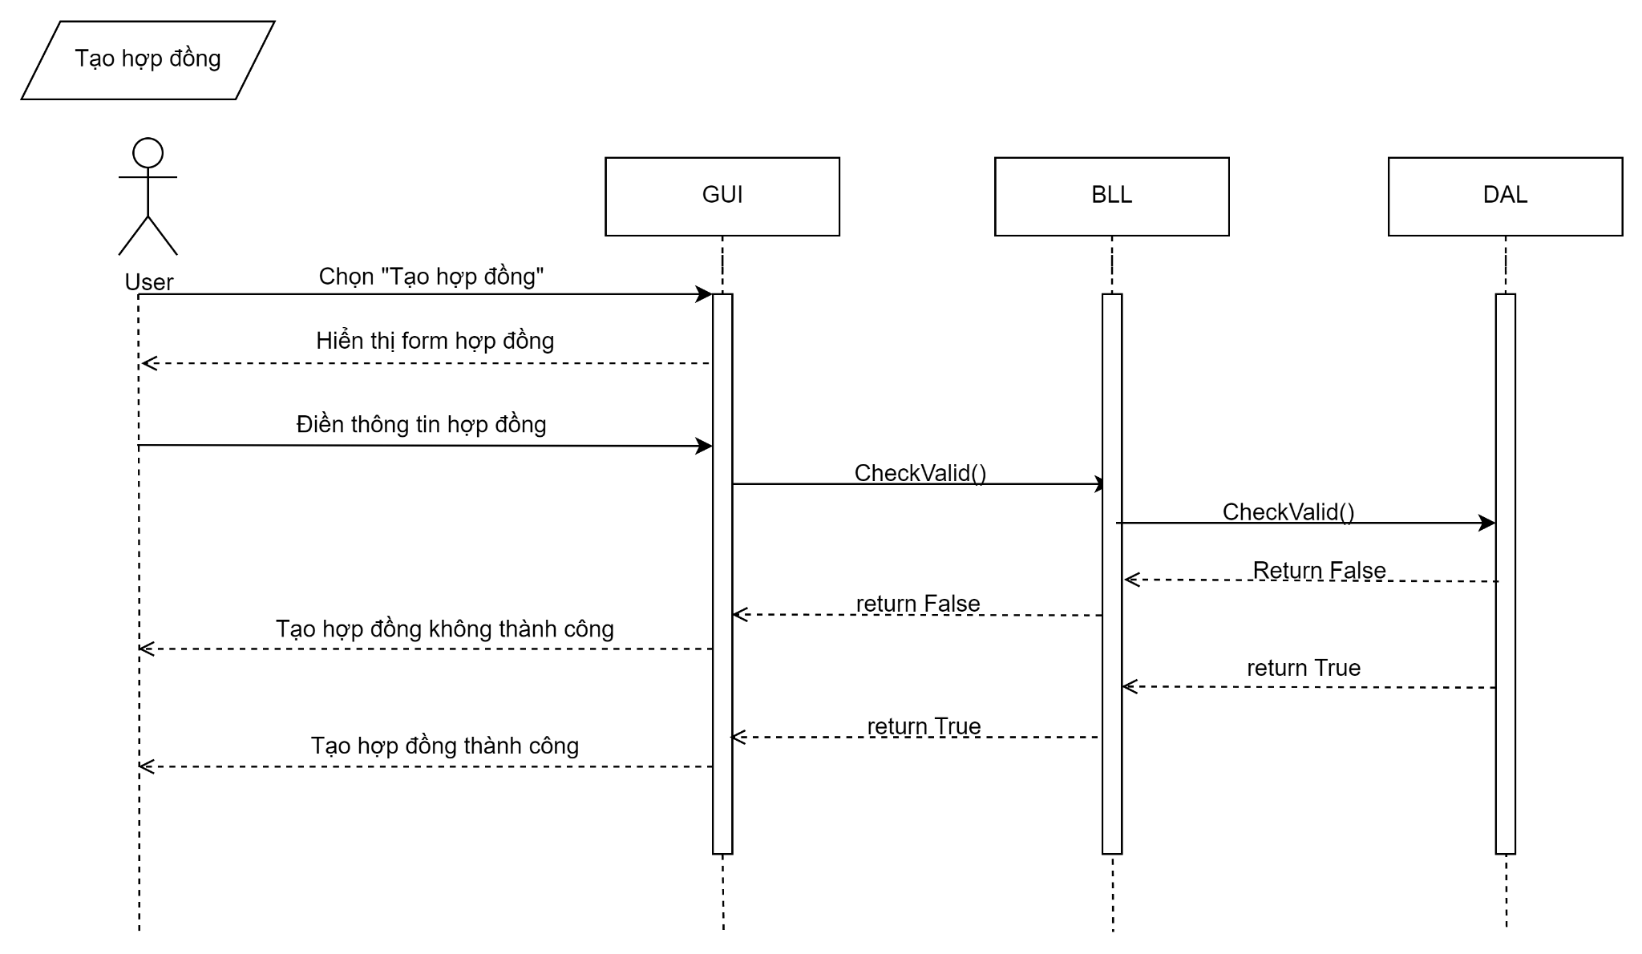

1. Chỉnh sửa thông tin ưu đãi

